Witamy szanowne rodzinki.

Dziś czeka Was kolejny dzień wspaniałej zabawy.
Więc nie przedłużamy i zaczynamy!!!

Dziś kontynuujemy temat „Pożegnanie przedszkola”, aktywności na dziś – muzyczna i ruchowa.
Temat dnia: „Dużo wiemy, dużo umiemy”
Cele:
- rozwijanie sprawności wokalno - muzycznej
- rozwijanie sprawności ruchowej

1.Powitanka. Zaśpiewajcie tą króciutką powitankę na melodię „Panie Janie”
Poniedziałek, wtorek, środa,
czwartek, piątek, sobota, niedziela
a ty powiedz teraz jaki mamy dzień?
Jaki mamy dzień?
Więc jaki mamy dzień? Tak, wspaniale dziś mamy wtorek! Wymieńcie wszystkie dni tygodnia.

2. Nauka piosenki „Bursztynek, bursztynek”.
Kochani lato i wakacje przed Wami, dlatego powitajmy je radośnie, wręcz śpiewająco!!
Poniżej znajdziecie słowa i link do piosenki. Włączcie ją, posłuchajcie i powiedzcie o czym jest ta piosenka, czy jest wolna, czy szybka, ile jest zwrotek? Nauczcie się jej stopniowo, zwrotka po zwrotce i śpiewajcie!!!
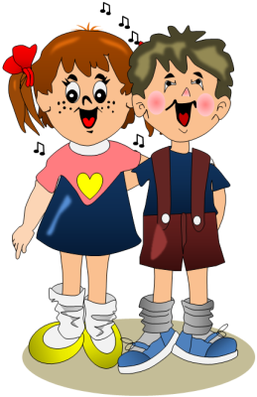

„Bursztynek, bursztynek”
1.Kiedy już trzeba będzie powiedzieć cześć,
Kiedy już lato pęknie i spadnie deszcz,
Co Ci dać przyjacielu mych słonecznych dni,
Żeby czas nie zamazał tych wspólnych chwil.
Ref. Bursztynek, bursztynek znalazłam go na plaży,
Słoneczna kropelka, kropelka złotych marzeń,
Bursztynek, bursztynek położę Ci na dłoni,
Gdy spojrzysz przez niego mój uśmiech Cię dogoni...
2.Kiedy znów się spotkamy za wieków sześć,
Kiedy znów powiesz do mnie po prostu cześć.
Może nawet nie poznam przez chwilę Cię,
Ale ty wtedy prędko wyciągniesz ten.
Ref. Bursztynek, bursztynek znalazłam go na plaży,
Słoneczna kropelka, kropelka złotych marzeń,
Bursztynek, bursztynek położę go na dłoni,
Gdy spojrzysz przez niego mój uśmiech Cię dogoni...
Bursztynek, bursztynek znalazłaś go na plaży,
Słoneczna kropelka, kropelka złotych marzeń,
Bursztynek, bursztynek położę go na dłoni,
Gdy spojrzysz przez niego mój uśmiech Cię dogoni...

https://www.youtube.com/watch?v=vj0Rc_Px5Io&list=PL7OVl7WqJXQKtWuSVoJg4Hhke1dsdjOEe&index=2

3. Ćwiczenia gimnastyczne „Tor przeszkód”
Kochani po odsłuchaniu i odśpiewaniu pięknej piosenki „Bursztynek, bursztynek” troszkę się poruszamy. Wiemy, że jest ciepło, że słońce wzywa Was do wyjścia przed dom lub na przejażdżkę rowerem lub rolkami – co oczywiście jest bardzo odpowiednią formą spędzenia czasu, jednak mamy nadzieję, że wskoczycie w stroje gimnastyczne i zabawicie się razem z nami.
Do ćwiczeń będą Wam potrzebne: szarfy (jeśli nie posiadacie w domu to zróbcie je np. z grubszego sznurka), grubszy sznurek o długości ok. 2 metrów, niskie krzesełko, małe piłeczki, maskotki, kosz do celowania w niego
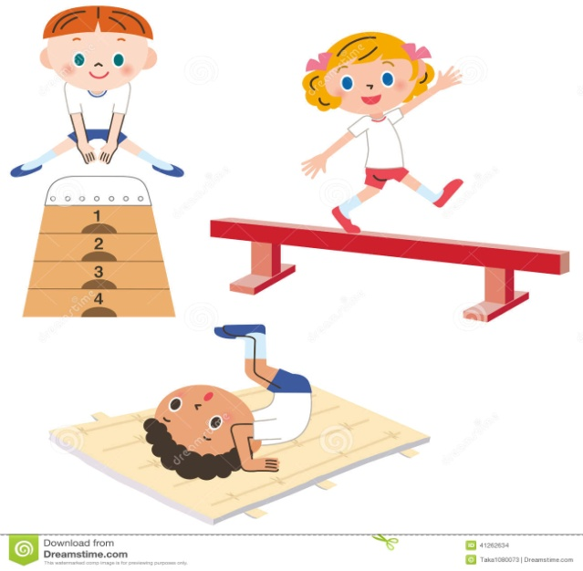
I Część wstępna:
1. Marsz po obwodzie koła z wysokim unoszeniem kolan. https://www.youtube.com/watch?v=QdZW7klW-xs
2. Zabawa orientacyjno-porządkowa – „Znajdź swój kolor”.
Dziecko biega w dowolnym kierunku. Na sygnał rodzica odnajduje w pokoju dany kolor.
3. Ćwiczenie dużych grup mięśniowych – „Przewiń się przez szarfę”.
Na sygnał dziecko wchodzi do szarfy, przeciągają ją oburącz w górę, napręża ją nad głową. Stara się wykonać ćwiczenie sprawnie i szybko.
4. Ćwiczenia tułowia i równowagi – „ Wiatraczki”.
Dziecko układa szarfę w kółeczko, na sygnał rodzica obiega ją wkoło, na kolejny sygnał staje w środku na jednej nodze z ramionami w bok.
5. Ćwiczenia stopy.
Siad „skulony” szarfa na podłodze. Podnoszenie szarfy w górę stopami na zmianę , prawą i lewą.
II TOR PRZESZKÓD - część właściwa
1. Marsz po równoważni (rodzicu rozłóż w pokoju dłuższy sznurek) z książką na głowie, ręce odwiedzione w bok.
2. Skoki zawrotne przez krzesełko – przeskoki z odbicia z miejsca.
3. Przejście na czworakach między przeszkodami- rodzicu poukładaj w pokoju np. maskotki w odległości ok. 1 metra - czworakowanie.
4. Celowanie z miejsca np. piłeczkami do kosza – trzy próby- celowanie.
5. Pełzanie -podciąganie tułowia rękami do kolejnej przeszkody- ćw. siły mięśniowej.
III Część końcowa
6. Marsz - ćwiczenie rytmu uspokajające do muzyki https://www.youtube.com/watch?v=w50QkeTnXoc
4. Kochani na dziś będziemy już kończyć, dziękujemy Wam za wspólną zabawę. Na koniec proponuje Wam utrwalenie piosenki „Bursztynek, bursztynek”

5. Pożegnanie:
"Wszyscy są, żegnam Was, już zabawę skończyć czas,
jestem Ja, jesteś Ty, raz, dwa, trzy"

Do zobaczenia jutro!!!

Wasze ciocie

